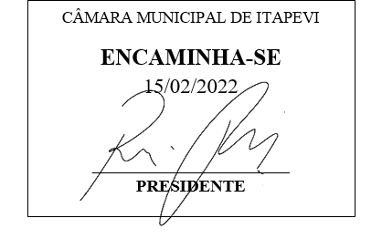

INDICAÇÃO Nº 915 / 2022
Súmula: Indico ao Governo Municipal, na pessoa do Prefeito Igor Soares, a instalação de 1 (uma) lixeira comunitária na Avenida: José Chaluppe, frente ao Nº 1113 – Bairro: Jardim Santa Rita – CEP: 06660-460 – Itapevi – S.P.

INDICO à Mesa, após ouvido o Douto Plenário, na forma regimental vigente, seja oficiado ao Prefeito Municipal, Excelentíssimo Senhor Igor Soares, para que solicite ao Órgão Municipal competente, a instalação de 1 (uma) lixeira comunitária na Avenida: José Chaluppe, frente ao Nº 1113 – Bairro: Jardim Santa Rita – CEP: 06660-460 – Itapevi – S.P.

Justificativa
Senhor Presidente: -
Senhoras e Senhores Vereadores: -

Solicitação dos moradores que apelam a esse legislador intervenção. Como podemos visualizar na foto em anexo, a rua necessita de 1(uma) lixeira comunitária, a única que existe no endereço não suporta a quantidade de lixo que é depositada pelas famílias da comunidade, devido ao descarte irregular de lixo e restos de materiais para construção. A instalação irá contribuir de forma significativa no destino correto e adequado do lixo que é inutilizado pelos moradores e livrar a cidade dessa prática ruim, de se jogar lixo em qualquer local.

Desde já agradeço, e conto com a compreensão de Vossa Senhoria.

Sala das Sessões Benvindo Moreira Nery, 07 de fevereiro de 2022.

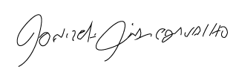
Donizetti Dias Carvalho
Vereador “Zetti da Adega”
ANEXO INDICAÇÃO Nº 915 / 2022
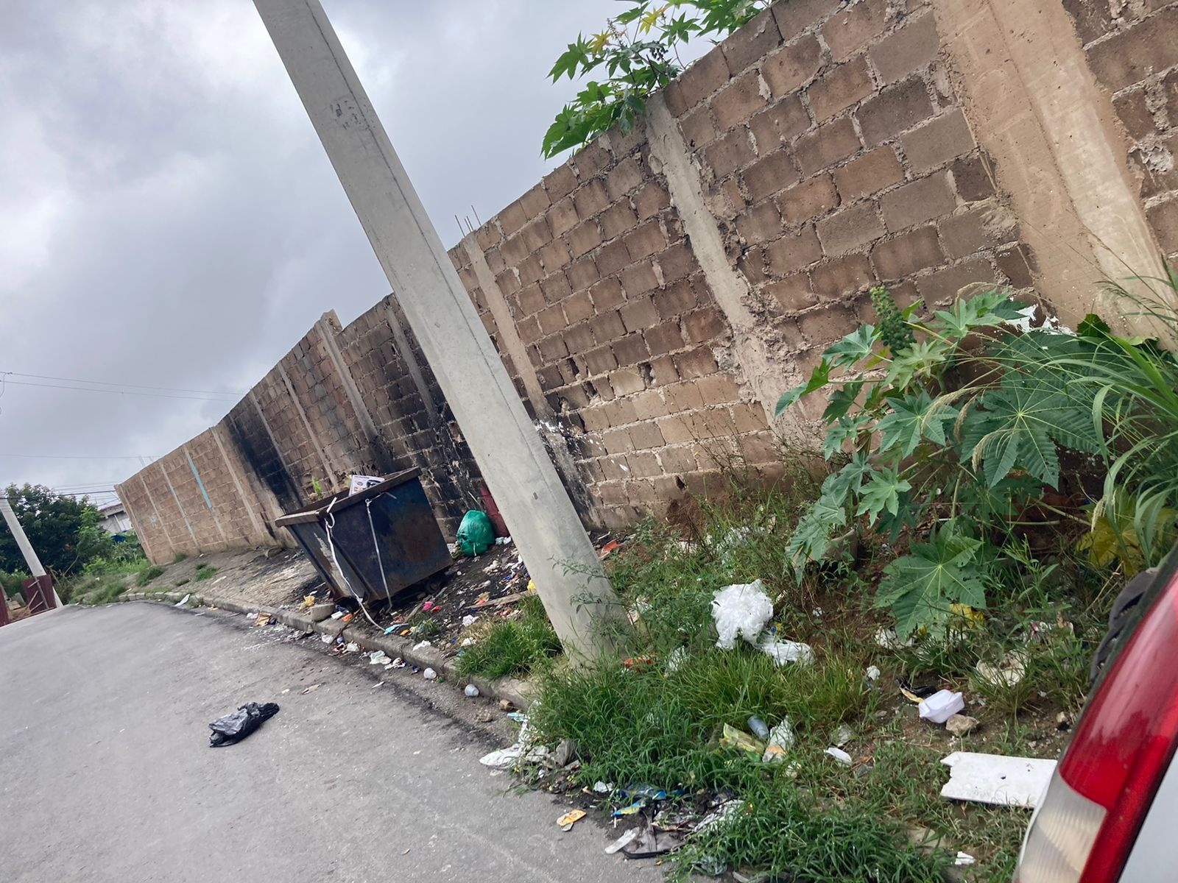

Donizetti Dias Carvalho
Vereador “Zetti da Adega”

